Návod na ovládanie:

V hlavnom menu sa nachádzajú možnosti ovládania aplikácie

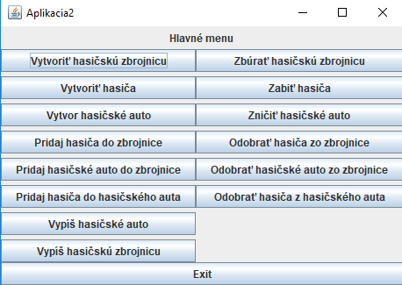

* Aplikácia umožňuje
  + vytvorenie hasičskej zbrojnice
  + vytvorenie hasiča
  + vytvorenie hasičského auta
  + pridávanie hasičov do zbrojnice
  + pridávanie hasičských áut do hasičskej zbrojnice
  + pridávanie hasičov do hasičských áut
  + vypisovanie informácií o hasičských autách
  + vypisovanie informácií o hasičskej zbrojnici
  + zbúranie hasičskej zbrojnice
  + zabitie hasiča
  + zničenie hasičského auta
  + odobratie hasiča z hasičskej zbrojnice
  + odobratie hasičského auta z hasičskej zbrojnice
  + odobratie hasiča z hasičského auta
  + vypnutie aplikácie
* Výber možnosti
  + Výber možnosti sa nám začnú postupne objavovať okná pre pridávanie atribútov:

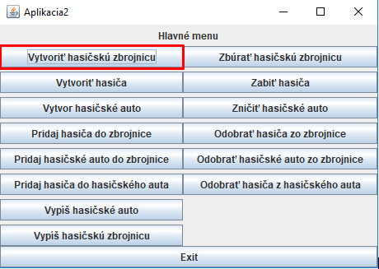

* + 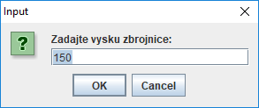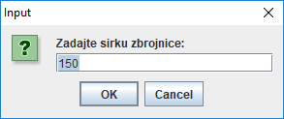
  + 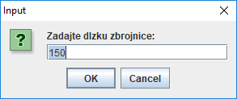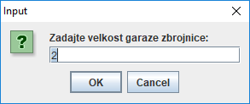
  + 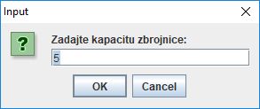
  + Rovnaký postup platí pri všetkých možnostiach okrem Exit